- Objetivo.
Procesar las encuestas a través del Software DV-Survey.
- Actividades.
Primera Interfaz.
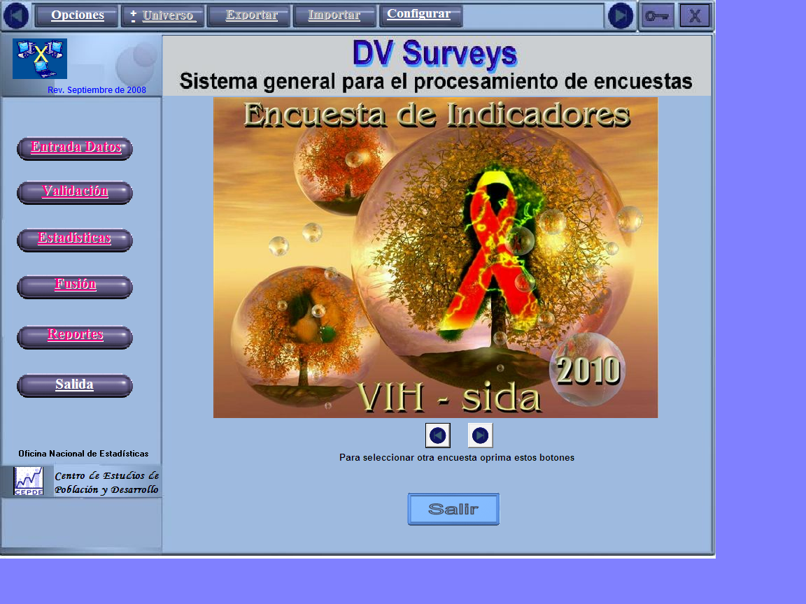
Mediante las fechas que aparecen en la parte inferior es posible cambiar de encuestas, el sistema es el mismo para todas.
Cuando se instale el sistema se crea una carpeta con el nombre de cada una de las encuestas, además de otras en C: \SURV_DAT, en dependencia de la encuesta que se esté procesando se crearan los ficheros en su carpeta correspondiente.
Ejemplo.
Se está procesando la encuesta de indicadores VIH-sida, los ficheros que se crean deben estar en la carpeta C:\SURV_DAT\SIDA-V2.
Pasos para el procesamiento
- Entrar al sistema.
- Poner las opciones de nivel de procesamiento.
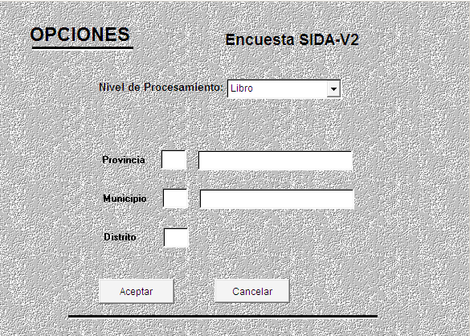
- Se llena el formulario con los datos de las encuestas
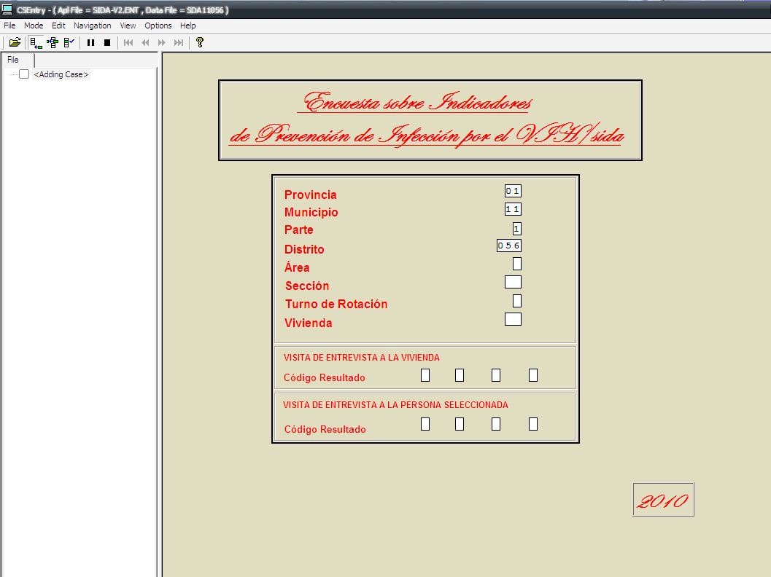
Si la encuesta tiene una primera hoja de presentación se llenaran todos los modelos correspondientes siempre de la misma forma.
- Se valida.
- De acuerdo con los errores se corrigen los mismos.
- Se muestran las estadísticas, las cuales permiten tener una resume de la encuesta
- Se fusiona: si se está digitando en un municipio se fusiona como municipio y se manda a provincia, si se está digitando en provincia se fusiona como provincia y se manda a la nación.
NOTA los ficheros fusionados se guardan en C:\SURV_DAT\EXPORT

